Міністерство освіти і науки України
Національний університет «Львівська політехніка»
Інститут комп’ютерних наук та інформаційних технологій
Кафедра автоматизованих систем управління

Звіт
до лабораторної роботи № 5
з дисципліни
Прикладне програмування

Виконав: студент гр. ОІ-21
Коваль Максим
Прийняв: к.т.н, доцент
Римар Ю. М.

Львів – 2025

Мета: Опрацювати дану предметну область.
Тема: Створити консольну програму на мові програмування Java.

Варіант 10
Завдання
Таксопарк. Визначити ієрархію легкових автомобілів. Створити таксопарк. Підрахувати вартість автопарку. Здійснити сортування автомобілів парку за витратою пального. Знайти автомобіль в компанії, що відповідає заданому діапазону параметрів швидкості.

Реалізуйте консольне меню до вашого завдання з використанням паттерну «Команда». На цьому етапі не потрібно реалізовувати функціонал конкретних пунктів меню – тільки створити «кістяк» вашої програми.

1. Загальний план роботи та архітектура проекту
- model — Класи, що описують сутність автомобілів, їх характеристики та унікальні властивості (ієрархія даних).
- park — Основна логіка таксопарку. Клас-контейнер, що зберігає список авто, виконує розрахунки, сортування та пошук.
- menu — Реалізація патерну проектування «Команда» (Command). Відповідає за взаємодію з користувачем та обробку команд консольного меню.
- main — Точка входу в програму, ініціалізація та конфігурація.
Структура проекту:
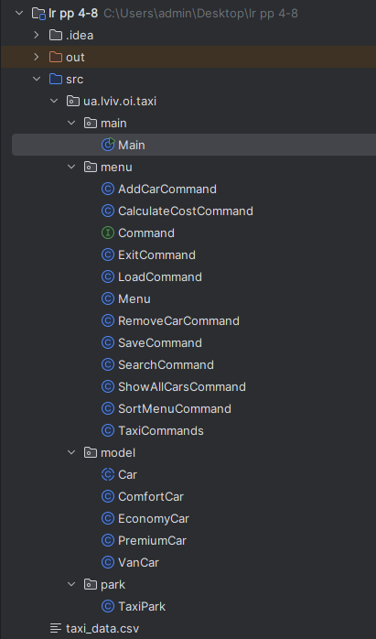

2. Опис файлів програми
Пакет ua.lviv.oi.taxi.model Цей пакет містить ієрархію класів, що представляють автомобілі.
- Car.java
  - Абстрактний базовий клас.
  - Визначає спільні поля: id, modelAndBrand, price, fuelConsumption, maxSpeed.
  - Містить метод toCSV() для запису у файл.
- EconomyCar.java
  - Клас "Економ" (додає поле allowsPets).
- ComfortCar.java
  - Клас "Комфорт" (додає поле hasChildSafetySeat).
- PremiumCar.java
  - Клас "Бізнес" (додає поле hasBar).
- VanCar.java
  - Клас "Фургон" (додає поле seatsCount).
Пакет ua.lviv.oi.taxi.park Цей пакет містить центральний клас системи.
- TaxiPark.java
  - Клас-Receiver.
  - Містить динамічну колекцію List<Car> для зберігання автомобілів.
  - Реалізує функціонал:
    - addCar() — додавання нового авто.
    - calculateTotalCost() — підрахунок загальної вартості активів парку.
    - sortByFuelConsumption... — сортування списку за економічністю.
    - searchBySpeedRange() — пошук авто за параметрами швидкості.
  - Відповідає за персистентність даних: методи saveToFile() та loadFromFile() (CSV формат).
Пакет ua.lviv.oi.taxi.menu Цей шар відповідає за консольне меню.
- Command.java
  - Інтерфейс команди з методом execute().
- Menu.java
  - Клас-Invoker. Зберігає команди та ініціює їх виконання.
- Конкретні команди:
  - AddCarCommand.java — звертається до TaxiPark для створення авто.
  - ShowAllCarsCommand.java — виводить список машин.
  - SortMenuCommand.java — підменю сортування.
  - SaveCommand.java / LoadCommand.java — керування файлами.
  - ExitCommand.java — вихід з програми.
Пакет ua.lviv.oi.taxi.main
- Main.java
  - Точка входу.
  - Створює об'єкт TaxiPark (Receiver) та Menu (Invoker).
  - Реєструє команди (наприклад, зв'язує команду "Додати" з об'єктом TaxiPark).
Меню:
